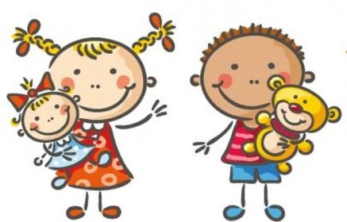 Jídelní lístek
23. – 27. 1. 2023
PONDĚLÍ | Svačina: | Chléb, medové máslo, jablko, kakao (1a, b, 7)
 | Polévka: | Rychlá masová (3, 9)
 | Oběd: | Srbské rizoto s vepř. masem a sýrem, okurka (7, 12)
 |  | čaj
 | Svačina: | Chléb sluníčko s máslem, kedlubna strouhaná, čaj (1a, b, 7, 11)
ÚTERÝ | Svačina: | Veka, krabí pomazánka, rajče cherry, čaj (1a, 4, 7)
 | Polévka: | Hrachová (1a)
 | Oběd: | Krůtí v mrkvi, brambor (1a, 7)
 |  | voda s citrusy
 | Svačina: | Cereální raženka s Lučinou, hruška, bílá káva (1a, b, d, 6, 7,11)
STŘEDA | Svačina: | Podmáslový chléb, pomazánka z červené čočky, kapie, mléko(1a,b,7)
 | Polévka: | Zeleninová bílá (1a, 7, 9)
 | Oběd: | Cikánská vepřová pečeně, rýže (1a)
 |  | čaj
 | Svačina: | Puding, piškoty, mandarinka, čaj (1a, 7)
ČTVRTEK | Svačina: | Chléb, masová pomazánka, okurka, čaj s citronem (1a, b, 7)
 | Polévka: | Kapustová s bulgurem (1a)
 | Oběd: | Palačinka s džemem (1a, 3, 7)
 |  | mléko jogurtové
 | Svačina: | Chléb, pomazánka falešný humr, pomeranč, ochucené mléko(1a, b, 7,9)
PÁTEK | Svačina: | Žitný chléb, tvarohová s bazalkou, mrkev, kakao (1b, 7)
 | Polévka: | Kuřecí s mušličkami (1a, 3, 9)
 | Oběd: | Moravský vrabec, halušky se zelím (1a, 12)
 |  | čaj
 | Svačina: | Oplatka, banán, čaj

Kolektiv kuchyně Vám přeje dobrou chuť.
Ovoce a zelenina dle aktuální nabídky trhu !!!
Jídlo je určeno k okamžité spotřebě.Změna jídel a alergenů vyhrazena.
Jídlo obsahuje alergeny, které jsou značeny čísly v závorce – např. (1, 3,7)
Stopové prvky neznačíme.

